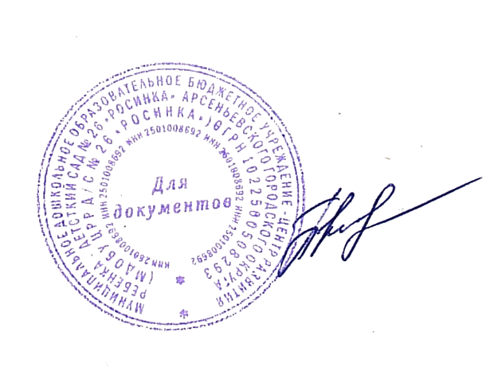
Утверждаю
Заведующий МДОБУ
ЦРР д/с №26 «Росинка»
_________Т.С.Пиковая
«_09_» _января_2024 г.

ПЛАН

мероприятий по противодействию коррупции
в МДОБУ ЦРР д/с №26 «Росинка» на 2024 учебный год

Цель программы:

Создание и внедрение организационно-правовых механизмов, нравственно-психологической атмосферы, направленных на эффективную профилактику коррупции в МДОБУ ЦРР д/с №26 «Росинка» (далее – Учреждение).

Задачи программы:

- разработка мер, направленных на обеспечение прозрачности действий ответственных лиц в условиях коррупционной ситуации;
- совершенствование методов обучения и воспитания обучающихся нравственным нормам, составляющим основу личности, устойчивой к коррупции;
- содействие реализации прав граждан и организаций на доступ к информации о фактах коррупции и коррупциогенных факторов, а также на их свободное освещение в средствах массовой информации.

Ожидаемые результаты реализации программы:

- минимизация коррупционных рисков и (или) ликвидация последствий коррупции;
- устранение коррупциогенных факторов в локальных нормативных актах Учреждения;
- обеспечение открытости деятельности Учреждения при исполнении работниками своих функций;
- минимизация возможности возникновения конфликта интересов работников Учреждения;
- формирование положительного имиджа Учреждения.

№ | Мероприятия | Сроки исполнения | Ответственные | Отчет о выполнении
1 | Назначение должностного лица, ответственного за организацию работы по противодействию коррупции, профилактику коррупционных правонарушений в Учреждении на 2024 год. | Январь | Заведующий
2 | Создание комиссии по противодействию коррупции на 2024г. | Январь | Заведующий
3 | Мониторинг изменений действующего законодательства в области противодействия коррупции | В течение года | Старший воспитатель, специалист по ОТ, секретарь
4 | Подготовка и внесение изменений в действующие нормативно-правовые документы по результатам антикоррупционной экспертизы с целью устранения коррупционных факторов | По необходимости | Старший воспитатель, специалист по ОТ, секретарь
5 | Организация и проведение в Международный день борьбы с коррупцией мероприятий, направленных на формирование антикоррупционного сознания | 9 декабря | Заведующий, старший воспитатель
6 | Ведение постоянно действующей рубрики «Антикоррупция» на официальном сайте Учреждения | В течение года | Старший воспитатель
7 | Обеспечение наличия в Учреждении стендовой информации о предоставляемых услугах | В течение года | Старший воспитатель, специалист по ОТ
8 | Размещение в общедоступном месте Устава Учреждения, а также контактные данные органов, куда должны обращаться граждане в случае выявления коррупционных правонарушений | Июль | Старший воспитатель, специалист по ОТ
9 | Информирование родителей (законных представителей) о правилах приема в Учреждение, об оказании образовательных услуг на родительских собраниях, на информационных стендах | В течение года | Члены комиссии по противодействию коррупции
10 | Размещение на сайте Учреждения публичного доклада заведующего об образовательной, медицинской и финансово-хозяйственной деятельности | Август | Заведующий, старший воспитатель, заведующий хозяйством
11 | Проведение социологического исследования среди родителей по теме «Удовлетворенность потребителей качеством образовательных услуг» | Ноябрь | Члены комиссии по противодействию коррупции
12 | Обеспечение соблюдения порядка административных процедур по приему и рассмотрению жалоб и обращений граждан | В течение года | Старший воспитатель, специалист по ОТ
13 | Осуществление контроля за соблюдением требований, установленных Федеральным законом от 05.04.2013 г. № 44-ФЗ «О контрактной системе в сфере закупок товаров, работ, услуг для обеспечения государственных и муниципальных нужд» | В течение года | Старший воспитатель, специалист по ОТ, завхоз.
14 | Осуществление контроля за целевым использованием бюджетных средств | В течение года | Члены комиссии по противодействию коррупции
15 | Организация собраний родителей (законных представителей) обучающихся с целью разъяснения политики Учреждения в отношении коррупции | В течение года | Члены комиссии по противодействию коррупции

